臺北市立美術館．展覽新聞稿
發稿單位：行銷推廣組
發稿日期：2021.04.09
聯絡人：劉惠平 02-2595-7656 ext.111（hpliu@tfam.gov.tw）
高子衿 02-2595-7656 ext.110（tckao@tfam.gov.tw）

花園──王煜松個展
Garden – Yu-Song Wang Solo Exhibition
展期：2021.04.10 -2021.06.27
地點：臺北市立美術館 地下樓D、E、F展覽室

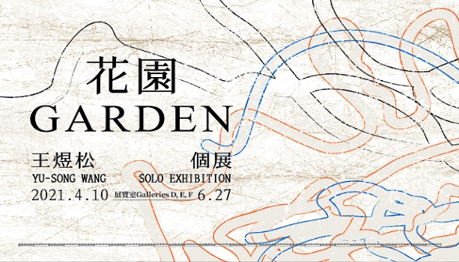

臺北美術獎首獎王煜松個展 探尋迷宮般的時空花園

「花園──王煜松個展」自4月10日至6月27日於臺北市立美術館（北美館）展出。王煜松於2017年獲臺北美術獎首獎，此次展覽為全新創作，結合自身經驗、記憶及關於過往實地探查行動，運用機械及力學原理，針對北美館地下樓場域建造一座「此刻」的模型裝置。

本展源於王煜松遊走城市各處尋探新舊交錯，引發各種關於地理空間和時間的感受。展覽標題以阿根廷作家波赫士短篇故事《小徑分岔的花園》為靈感，作品試圖探討在文獻史料、存在與消逝之物、想像與記憶之間，一種懷古卻始終到不了彼刻的中介狀態。王煜松將土地原有事物轉換為有別於日常所感知、獨立自主的當下模型，呈現萬事萬物存在於無主觀思維介入且自行運作的系統之中。

本展透過觀眾遊歷展覽空間的感受—徘徊於想像中的情境，在可見與不可見、可辨與不可辨之間，觸碰感知與認知的模糊邊界，回應藝術家在踏查遺址時的心境：閱讀史料拼湊關於過往的線索，如同考古學者或歷史研究員在鉅細靡遺的考掘過程，以實物佐證並努力想像過去某段時間所發生之事。

王煜松把踏查遺址過程中所撿拾的貝殼、紅磚等異材質嵌入球體的水泥層內，有如將其遊歷的空間收容於中，數顆大小不一的球體散落於展場，或隨著地心引力運行於蜿蜒的軌道上，與觀者漫遊的路徑時而相遇時而分道。球體的滾動聲、人與物彼此間移動的光影交疊、隱約的低頻環境音，觀眾跟著身體的感官，沉浸在自我想像的時空。藝術家引用波赫士的一段描述表達其思索的狀態：「…一個由迷宮組成的迷宮，一個錯綜複雜、生生不息的迷宮，包羅過去和將來，在某種意義上甚至牽涉到別的星球…」

王煜松以作品《花蓮白燈塔》獲選為「2017臺北美術獎」首獎得主，其近年創作著力於探索空間的發展脈絡，思考身體處在特定場域穿梭於不同時間軸線之中，所生成的感知狀態。經常關注空間中曾經存在的過去、正在發生的現在及可能發生的未來，從自身的生活環境、生命經驗擴及到更廣的社會意識、群體關係，探尋虛構及真實之間的灰色地帶。

北美館舉辦的「臺北美術獎」為臺北市府主辦歷史最悠久的藝文競賽獎項，其首獎更是目前臺灣公立美術獎項獎金最高額者之一。北美館透過舉辦臺北美術獎首獎得主之個展，將獎勵資源轉化為延伸對話、協助藝術家的發展路徑，進而支持創作的長遠視野。

###

王煜松

1994年出生花蓮，2016年畢業於臺北藝術大學美術系版畫組，目前就讀臺南藝術大學造型藝術研究所。作品以複合媒材為主，透過自身的生命經驗及個人觀察，在生活中探索各種創作的可能。曾於2015年入圍「臺灣美術新貌獎」，2017年入圍「第15屆桃園創作獎」，同年獲得「臺北美術獎」首獎。

展覽經歷
個展
2020 兩個福爾摩沙，伊日藝術，臺北，臺灣
2019 王煜松—馬祖東莒燈塔駐村成果發表，東莒燈塔展覽室，馬祖，臺灣

聯展
2020 潮藝術，基隆，臺灣
2019 斷層藝術節—花采列嶼，璞石咖啡館，花蓮，臺灣
2018 搬遷啟示，憲光二村，桃園，臺灣
2018 慢半拍的坡 Slow Slope，絕對空間，臺南，臺灣
2017 2017臺北美術獎，臺北當代藝術館，臺北，臺灣
2017 而言他，加力畫廊，臺南，臺灣
2017 ArtMeGo藝術市集 鬥陣串門子，聲子藝棧 ，花蓮，臺灣
2017 第15屆桃源創作獎，桃園展演中心，桃園，臺灣
2017 不可言說的生命印記—媒介考古學，有章藝術博物館，臺北，臺灣
2016 藝術新聲：十校畢業生推薦展，臺中大墩文化中心，臺中，臺灣
2016 臺灣美術新貌獎，臺中港區藝術中心，臺中，臺灣
2015 操場的對面，789養雞場，桃園，臺灣

